La implementación de una API robusta en Express es un paso crucial para cualquier desarrollador que busca crear aplicaciones web escalables y seguras. El despliegue de tu API junto con una base de datos en la nube te permite tener un sistema completamente funcional y accesible desde cualquier lugar. Este proceso, aunque técnico, se vuelve sencillo cuando sigues los pasos adecuados y comprendes los conceptos fundamentales.
¿Cómo desplegar tu API de Express en la nube?
Una vez que has validado que tu base de datos está correctamente desplegada y que la conexión funciona adecuadamente, es momento de llevar tu API a producción. Este proceso implica utilizar servicios en la nube que facilitan el despliegue y la gestión de aplicaciones web.
Preparación del repositorio para el despliegue
Antes de iniciar el proceso de despliegue, es fundamental que subas todos tus cambios a un repositorio Git, ya sea privado o público. Este paso es crucial porque:
- Permite al servicio de despliegue acceder a tu código
- Facilita la gestión de versiones
- Habilita la integración continua si decides implementarla
Para iniciar el despliegue, debes crear un nuevo recurso en la plataforma seleccionada (en este caso, Railway) y conectarlo con tu repositorio:
- Selecciona la opción para crear un nuevo recurso
- Elige la opción para conectar con un repositorio
- Selecciona el repositorio que contiene tu código de Express
Configuración de variables de entorno
Las variables de entorno son esenciales para mantener seguros los datos sensibles de tu aplicación. Durante el proceso de despliegue, debes configurar:
- DATABASE_URL: La cadena de conexión a tu base de datos
- JWT_SECRET: Una clave secreta para la generación y validación de tokens JWT
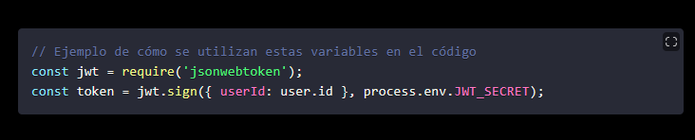
Es importante que para el JWT_SECRET utilices una frase compleja y no una simple palabra, ya que esto aumenta la seguridad de tu sistema de autenticación.
Proceso de construcción y despliegue
Una vez configuradas las variables de entorno, puedes proceder con el despliegue:
- El sistema detectará automáticamente que es un proyecto de Express
- Iniciará el proceso de construcción (building)
- Desplegará la aplicación en una URL accesible
Este proceso puede tardar algunos minutos la primera vez, pero los despliegues posteriores suelen ser más rápidos. Durante el proceso, puedes revisar los logs para identificar posibles errores o confirmar que todo está funcionando correctamente.
¿Cómo probar tu API desplegada?
Una vez que tu API está desplegada, es fundamental verificar que todos los endpoints funcionan correctamente. Para esto, puedes utilizar herramientas como Postman.
Actualización de las URLs en tus pruebas
El primer paso es actualizar las URLs en tus solicitudes de prueba:
- Reemplaza localhost:5000 por la URL proporcionada por el servicio de despliegue
- Mantén las mismas rutas que tenías en desarrollo
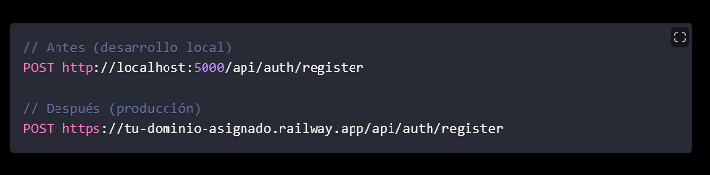
Prueba de registro y autenticación
Para verificar que tu sistema de autenticación funciona correctamente:
- Crea un nuevo usuario mediante el endpoint de registro
  - Envía un JSON con los datos del usuario (nombre, correo, contraseña)
  - Verifica que recibes una respuesta exitosa
- Prueba el login con las credenciales del usuario creado
  - Envía el correo y contraseña al endpoint de login
  - Confirma que recibes un token JWT válido
- Verifica en la base de datos que el usuario se ha creado correctamente
  - Accede a tu base de datos en la nube
  - Comprueba que los datos del usuario están almacenados correctamente
Es importante recordar que las contraseñas deben estar encriptadas en la base de datos, nunca en texto plano.
¿Qué retos puedes enfrentar para mejorar tu API?
Implementar una API funcional es solo el comienzo. Para llevarla a un nivel profesional, puedes enfrentar diversos retos que mejorarán tanto tus habilidades como la calidad de tu servicio.
Implementación del RFC (Request for Comments)
Un RFC es una propuesta para mejorar o extender la funcionalidad de tu API. Algunos retos que puedes abordar incluyen:
- Mejorar el modelo de citas médicas:
  - Agregar rangos de hora para las citas
  - Incluir información del médico asignado
  - Relacionar las citas con usuarios específicos
- Expandir el sistema de roles:
  - Implementar permisos más granulares
  - Crear roles adicionales además de administrador y usuario normal
- Optimizar el manejo de errores:
  - Crear respuestas de error más descriptivas
  - Implementar un sistema centralizado de logging
Aplicación de conocimientos adquiridos
Durante el curso has aprendido conceptos fundamentales que puedes seguir aplicando:
- Middlewares para manejar logs y errores
- Sistemas de autenticación con encriptación de contraseñas
- Rutas protegidas basadas en roles de usuario
- CRUD completo para diferentes entidades (usuarios, citas, etc.)
Estos conocimientos te permiten construir APIs robustas para cualquier tipo de aplicación, desde sistemas de gestión hasta chatbots para WhatsApp.
El desarrollo de APIs con Express te abre un mundo de posibilidades para crear aplicaciones web modernas y eficientes. Continúa practicando, implementando nuevas funcionalidades y, sobre todo, nunca pares de aprender.

Hay ciertos cambios que debes realizar en el momento de que se este haciendo deploy en railway, por ejemplo debes revisar en la parte de settings el tema de start command y build command. En mi caso al principio fue un poco complejo ver el crashed, entonces en el apartado de deploy log pueden identificar porque esta sucediendo el error, varias veces me sucedio que el error provenia de mal ubicacion del archivo en pkg.json o los commands que mencione anteriormente.
Espero les sirva un poco por si presentan error al hacer deploy del repo.
Los cambios que hice:
Poner los scripts en pckg.json que nos aconsejo Oscar
"start": "node src/server.js",
"build": "prisma generate",
Añadir prisma generate en Custom build comand en railway Y en custom start command poner la ruta main donde corre el proyecto en mi caso node src/server.js

